

**GP3671**

**Disqueuse verticale**

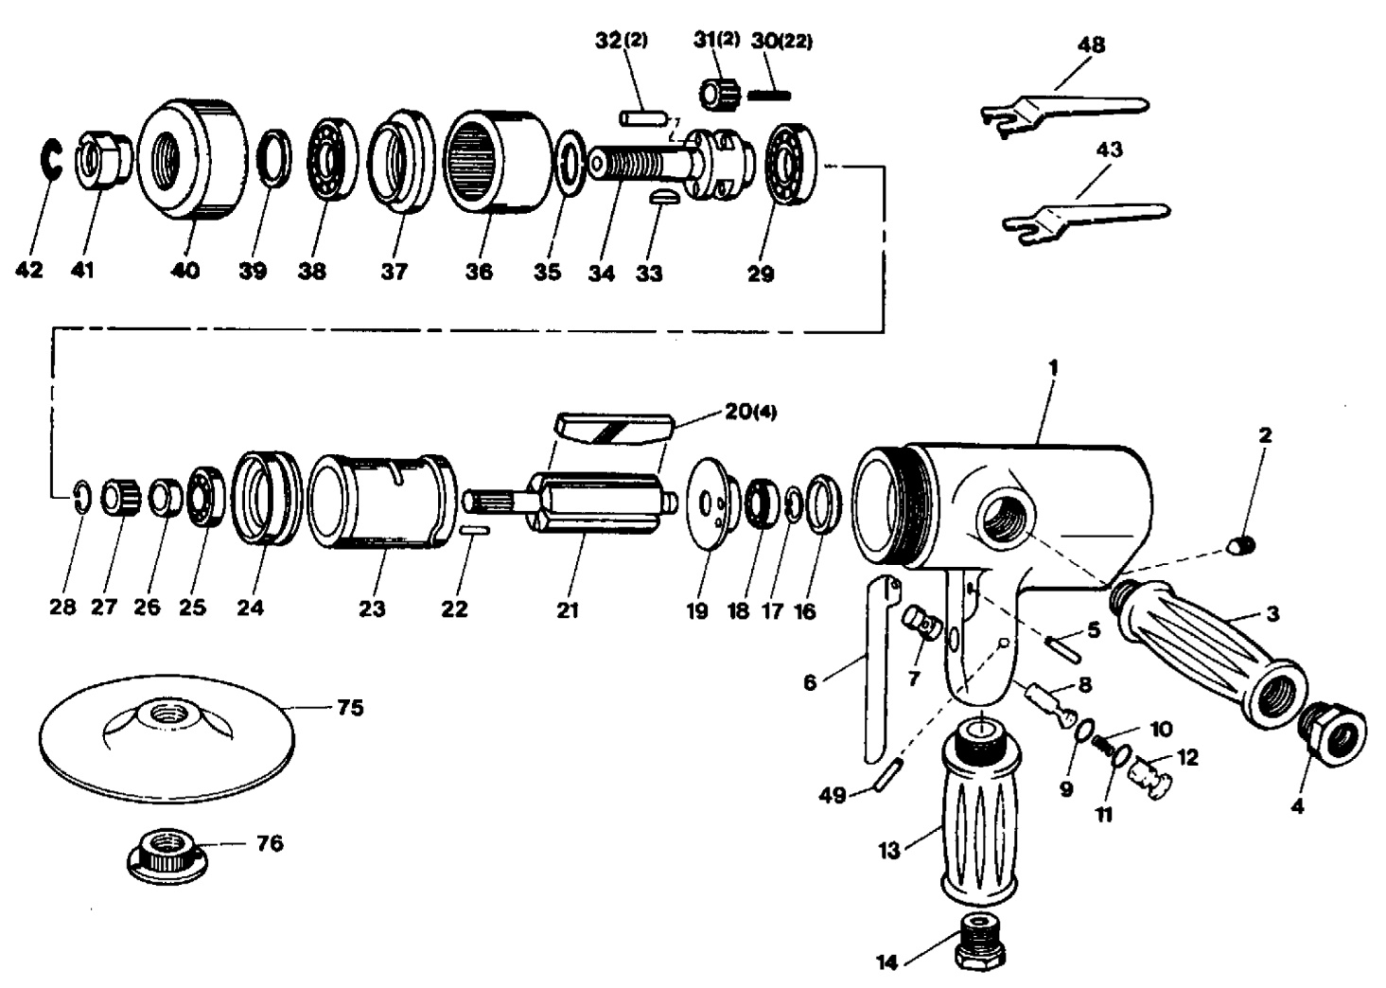

|  |  |  |  |  |  |  |  |
| --- | --- | --- | --- | --- | --- | --- | --- |
| rep | ref. | DESIGNATION | QTE | Rep | Réf. | DESIGNATION | QTE |
| 1 | GP3671-01 | Corps | 1 | 25 | GP3671-25 | Roulement avt | 1 |
| 2 | GP3671-02 | Vis | 1 | 26 | GP3671-26 | Entretoise | 1 |
| 3 | GP3671-03 | Poignée échapement ass | 1 | 27 | GP3671-27 | Pignon entretoise | 1 |
| 4 | GP3671-04 | Silencieux | 1 | 28 | GP3671-28 | Jonc | 1 |
| 5 | GP3671-05 | Goupille | 1 | 29 | GP3671-29 | Roulement | 1 |
| 6 | GP3671-06 | Gâchette | 1 | 30 | GP3671-30 | Aiguille roulement | 22 |
| 7 | GP3671-07 | Insert système gâchette | 1 | 31 | GP3671-31 | Pignon | 2 |
| 8 | GP3671-08 | Valve | 1 | 32 | GP3671-32 | Axe pignon | 2 |
| 9 | GP3671-09 | Joint | 1 | 33 | GP3671-33 | Clavette | 1 |
| 10 | GP3671-10 | Ressort | 1 | 34 | GP3671-34 | Arbre support pignon | 1 |
| 11 | GP3671-11 | Joint | 1 | 35 | GP3671-35 | Rondelle | 1 |
| 12 | GP3671-12 | Régulateur | 1 | 36 | GP3671-36 | Couronne | 1 |
| 13 | GP3671-13 | Poignée arrive air | 1 | 37 | GP3671-37 | Flasque pignonnerie | 1 |
| 14 | GP3671-14 | Raccord | 1 | 38 | GP3671-38 | Roulement | 1 |
| 16 | GP3671-16 | Couvercle roulement | 1 | 39 | GP3671-39 | Joint spi | 1 |
| 17 | GP3671-17 | Jonc | 1 | 40 | GP3671-40 | Carter pignonnerie | 1 |
| 18 | GP3671-18 | Roulement arr | 1 | 41 | GP3671-41 | Ecrou | 1 |
| 19 | GP3671-19 | Flasque arrière | 1 | 42 | GP3671-42 | Jonc | 1 |
| 20 | GP3671-20 | Palette | 4 | 44 | GP3671-43 | Clé | 1 |
| 21 | GP3671-21 | Rotor | 1 | 45 | GP3671-48 | Clé à ergot | 1 |
| 22 | GP3671-22 | Goupille | 1 | 75 | A158653 | Plateau + écrou | 1 |
| 23 | GP3671-23 | Chemise | 1 | 76 |
| 24 | GP3671-24 | Flasque Avant | 1 |  |  |  |  |

**Manche Atlantique Equipements** -27 parc d’activité du Chalet - 22250 BroonsTél 02 96 84 65 59 - Fax 02 96 84 77 75

**WWW.MAE-FR.COM**